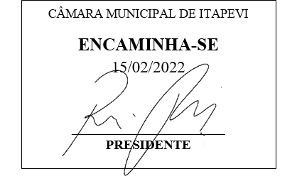

INDICAÇÃO Nº 976 / 2022
Súmula: Indico ao Governo Municipal, na pessoa do Prefeito Igor Soares, a implantação de iluminação pública, em toda a extensão da Estrada Boa Vista – Bairro: Transurb – CEP: 06670-000 – Itapevi – S.P.

INDICO à Mesa, após ouvido o Douto Plenário, na forma regimental vigente, seja oficiado ao Prefeito Municipal, Excelentíssimo Senhor Igor Soares, para que solicite ao Órgão Municipal competente, a implantação de iluminação pública, em toda a extensão da Estrada Boa Vista – Bairro: Transurb – CEP: 06670-000 – Itapevi – S.P.

Justificativa
Senhor Presidente: -
Senhoras e Senhores Vereadores: -

Em visita ao Bairro Transurb, nos dias 01 e 04 de fevereiro, foi me solicitado pelos moradores para que seja implantada em toda a extensão da Estrada acima mencionada, a iluminação pública. Diante do exposto, elevo ao Executivo essa Indicação, com o intuito de o mais breve levarmos uma solução ao problema desses moradores. Sabemos que iluminação pública, está diretamente ligada à segurança, prevenindo a criminalidade no local e oportunizando melhores condições de trafegabilidade, tanto para os motoristas e principalmente aos pedestres. Diante do medo e do receio em transitar pela Estrada, eles solicitam com urgência pela iluminação.

Desde já agradeço, e conto com a compreensão de Vossa Senhoria.

Sala das Sessões Benvindo Moreira Nery, 10 de fevereiro de 2022.

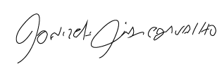
Donizetti Dias Carvalho
Vereador “Zetti da Adega”
ANEXO INDICAÇÃO Nº 976 / 2022
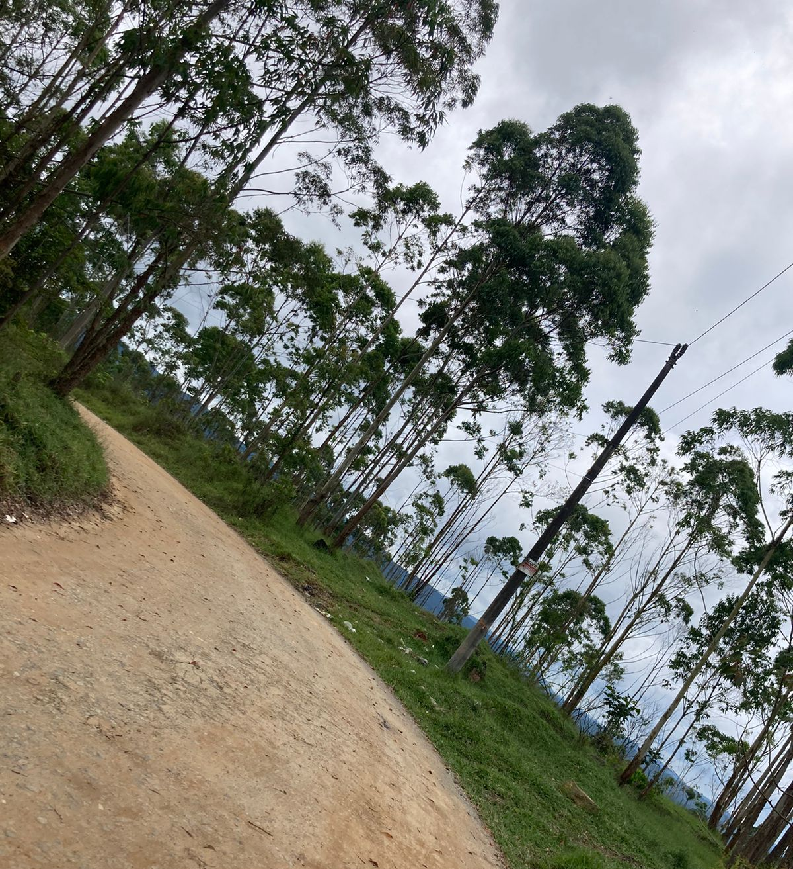

Donizetti Dias Carvalho
Vereador “Zetti da Adega”

